**超星移动图书馆使用说明**

超星移动图书馆是专门为读者制作的专业移动阅读平台，拥有海量电子书、报纸、中外文文献元数据，支持发表读书笔记，记录阅读心得，提供方便快捷的移动阅读服务。

**一、下载安装客户端**

在各大应用市场或App Store中搜索并下载【移动图书馆】客户端，或直接扫描下方二维码进行下载安装

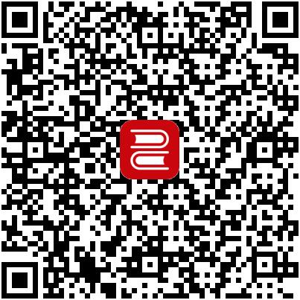

**二、注册登录**

第一步：打开【移动图书馆】，点击【其它登陆方式】，弹出机构账号登录。

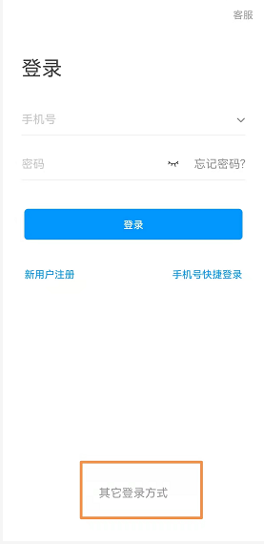

第二步：进入机构账号登录界面后，在【学校/耽误/fid机构代码】行输入：北京邮电大学图书馆，跳转到统一认证界面，

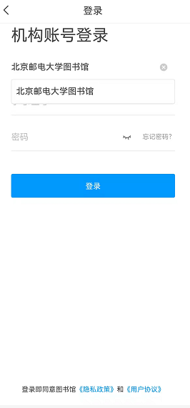

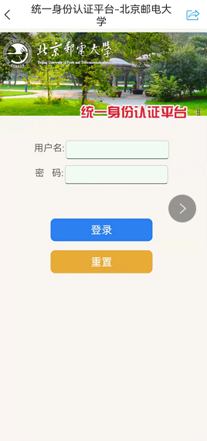

第三步：在统一身份认证平台输入用户名和密码登录，即可进入首页。

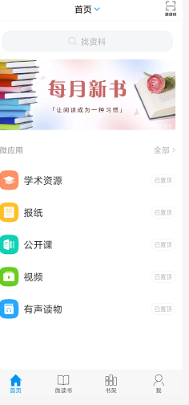

**三、丰富的系统功能**

1、微应用

在首页-微应用点击【全部】可进入微应用页面，展示了置顶模块、移动图书馆模块等，其中移动图书馆下的各模块需绑定借阅证号后即可使用

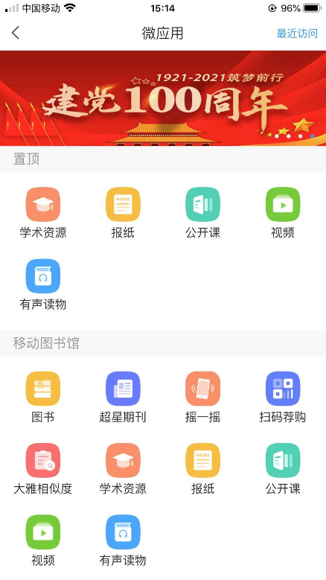

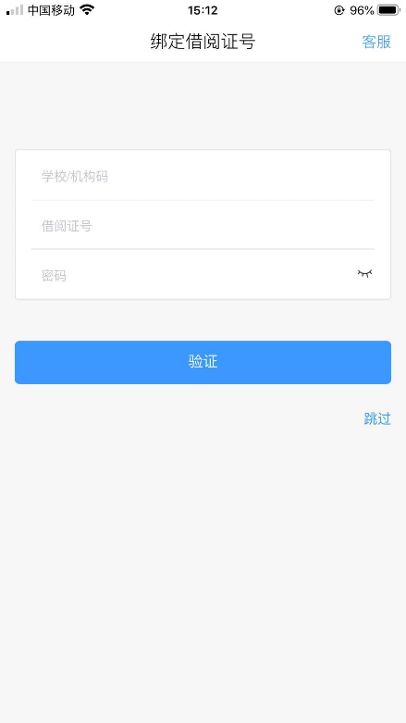

【学术资源】：可检索图书、期刊、论文等资源，其中图书可在线阅读也可下载至书架，也可文献传递至邮箱

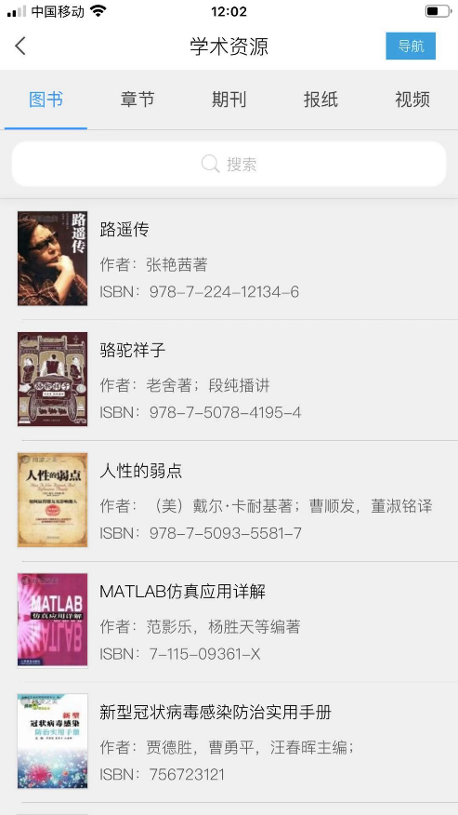

2、微读书

【微读书】模块中，精选了从经典图书中摘录精彩片段分享的笔记，可在零碎时间通过片段读经典



3、书架

【书架】模块中，展示了正在下载或已下载完成的图书，且记录阅读进度，方便随时随地进入阅读

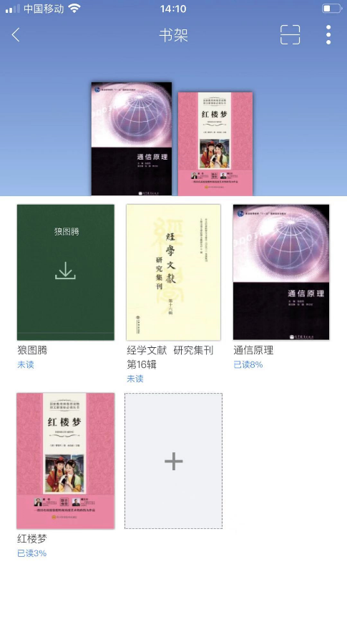

【wifi传书】：当手机与电脑连接同一wifi时，可将电脑中epub、txt、pdf等格式的文件传输到手机中，也可将手机中已下载图书传输至电脑端

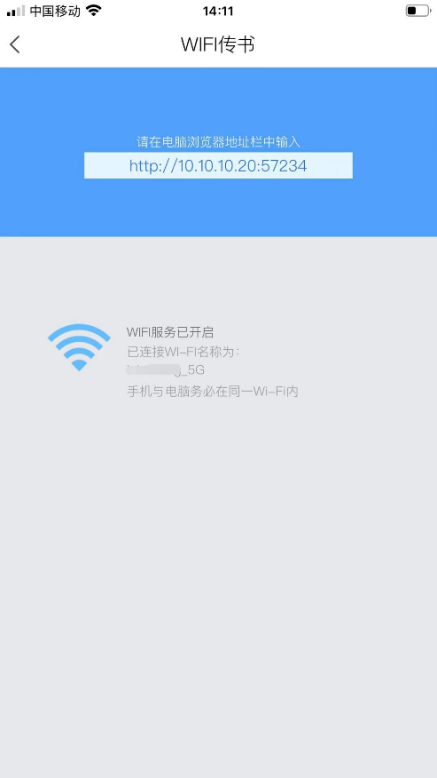

4、我的

① 绑定/解绑

【绑定/解绑】：如已绑定借阅证号，则展示当前绑定单位及借阅证号，若想更换单位或借阅证号，则点击【解绑借阅证号】即可重新绑定

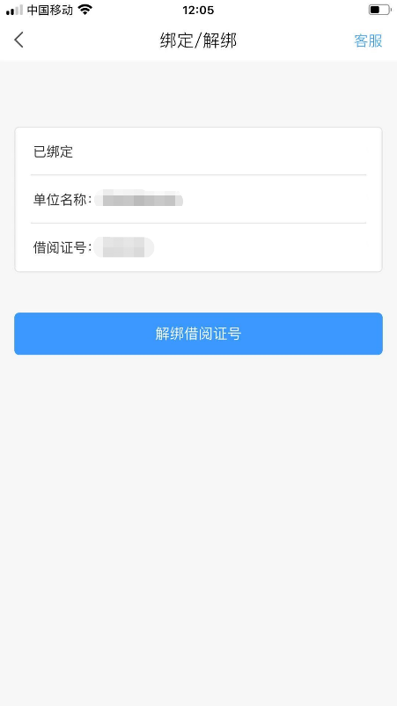

② 云盘

【云盘】模块中，可将手机与电脑上的文件上传，可方便快捷同步各终端文件，轻松拥有大容量云端存储

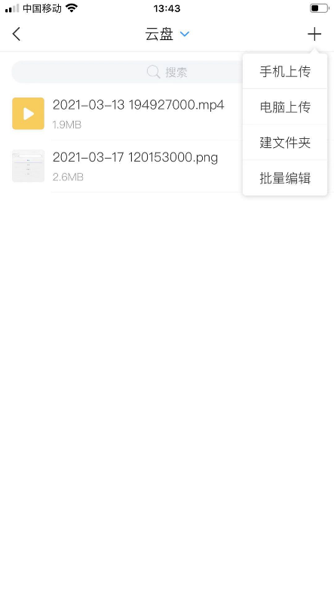

③ 小组

【小组】是用户间交流兴趣爱好、阅读心得、生活感悟等的模块，可创建或者加入小组，在小组中可发表话题互动

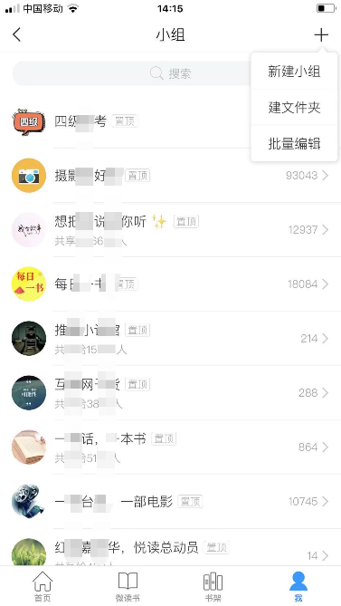

④ 笔记本

【笔记本】提供给用户一个记录学习内容和生活点滴的模块，以文件夹的形式高效清晰地分类自己发布的笔记，同时可设置文件夹内笔记的查看权限

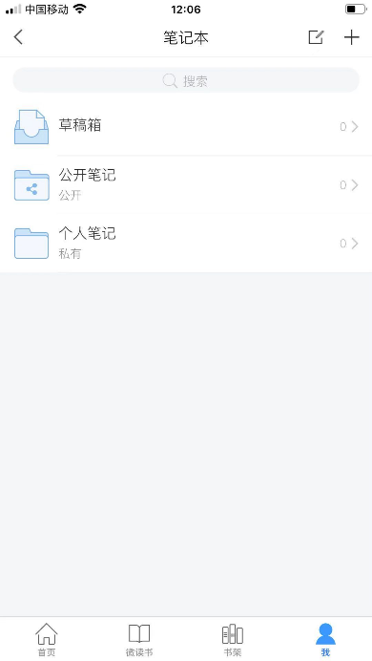

⑤ 帮助中心

关于移动图书馆的更多使用操作，可在【帮助中心】中查看详细的说明。

欢迎广大读者积极使用，多提宝贵意见。

若有疑问，请联系施老师，电话：62281974。